Obvestilo za starše – NOVEMBER

Pošiljam vam obvestila za mesec november.
V mesecu NOVEMBRU so naslednje aktivnosti:

- 7. 11. 2022 – PREVERJANJE PRI MATEMATIKI.

- 8.11. 2022 – SLIKANJE – KOLEDARSKA PONUDBA 2022/23 (kdor želi)

- 14. 11. 2022 – PISNI PREIZKUS MATEMATIKA

- 18. 11. 2022 – 2. NARAVOSLOVNI DAN (TRADICIONALNI ZAJTRK IN IZDELAVA ZA BAZAR). S seboj prinesejo čim več naravnega materiala, štiri svečke, če bodo delali adventni venček, posušene limonine, pomarančne kolobarčke, cimetovo skorjo, okrogle, podolgovate lesene podstavke, storže, krožnike za podstavek…

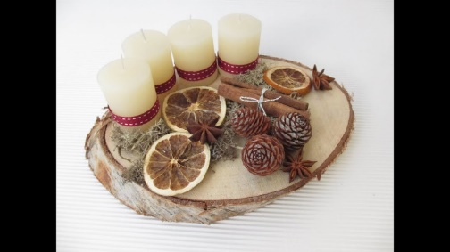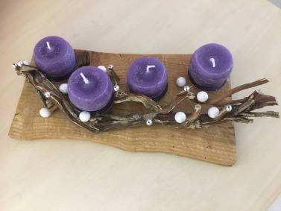

- 22. 11. 2022 – KRATEK KULTURNI PROGRAM V TELOVADNICI, GOVORILNE URE, PRODAJA IZDELKOV).

- 21. 11. 2022 – PREVERJANJE NIT.

- 30. 11. 2022 – PISNI PREIZKUS PRI NIT.

To je zaenkrat vse, če bodo še kakšne novosti, vas bom seznanjala sproti.

